Verificar NFs recebidas no E-mail e Arquivei

Precisamos tem em mãos todas as NFs de todas as contas que são pagas no dia.

- Algumas são mandadas somente no e-mail do financeiro
- Outras são mandadas no e-mail do financeiro e do administrativo2
- A maioria são no Arquivei, principalmente gráficas
- Ao entrar no Arquivei, atente para os seguintes filtros:
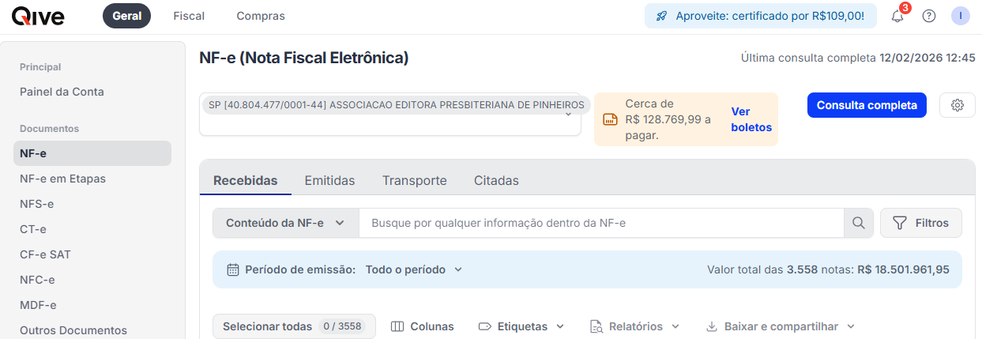

Selecionar Associação Editora Presbiteriana de Pinheiros, NF-e e escolher sua preferência nos campos “conteúdo da NF-e” e “Período de emissão”.

